LA VOIX DU NORD
LOCALE CAMBRAI
29/05/2019

Retraités cherchent interlocuteur, ministre ou secrétaire d’État si possible
PAR DAVID LAURENCEcambrai@lavoixunord.fr

Daniel Weill, secrétaire de l’union locale des retraités de Cambrai de la CFDT, a déposé la plaque.
Un geste symbolique pour dénoncer plus qu’un manque mais bien « une aberration » : hier matin, des adhérents de l’union locale des retraités de la CFDT, après avoir rencontré le sous-préfet, ont déposé une plaque sur la grille de la sous-préfecture, devenue « ministère des Retraités.es et Personnes âgées ».
<>
- 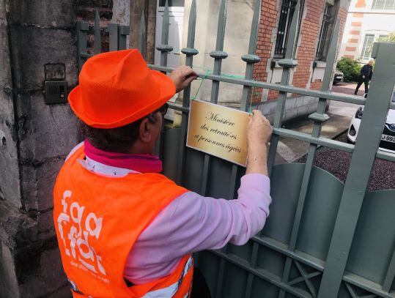

CAMBRAI.
Ils ont parlé du montant des retraites, évidemment et surtout de la CSG, aussi des complémentaires santé… Mais les représentants de l’union locale des retraités de la CFDT ont aussi évoqué avec le sous-préfet, Thierry Hégay, un manque au niveau du gouvernement : celui-ci ne compte ni ministre ni secrétaire d’État en charge des retraités, « une première », selon les syndicalistes. D’où ce rendez-vous hier matin.
La meilleure solution pour se battre pour ses droits, c’est le mouvement syndical.
Les retraités de la CFDT, et pas seulement à Cambrai mais dans tous les Hauts-de-France, ont décidé de lancer « un avis de recherche ». Pour symboliser la chose, une plaque fictive a été installée sur la grille de la sous-préfecture, devenue de fait, ministère des Retaité.es et Personnes âgées. « Car un retraité n’est pas forcément une personne âgée », de préciser les militants. Qui ne comprennent donc pas au regard de l’actualité et des multiples revendications et problématiques des retraités, qu’ils n’aient pas un interlocuteur unique, un ministère dédié.
Est-ce que cela aurait permis de solutionner nombre de problèmes et ainsi éviter que des retraités se retrouvent sur les ronds-points avec des Gilets jaunes ? Ces syndicalistes le pensent évidemment et rappellent du reste que leur combat pour les retraités ne date pas de la crise des Gilets jaunes, ils le menaient déjà bien avant. Qui plus est à l’heure où « le mouvement des Gilets jaunes s’essouffle, on le voit bien, la meilleure solution pour se battre pour ses droits, c’est le mouvement syndical », assurent ces représentants de la CFDT qui ne remettent pour autant pas en cause le fait que nombre de retraités aient enfilé le gilet jaune. Mais cette action, hier, permettait de rappeler que les syndicats continuent d’agir pour les retraités, et les personnes âgées.

